**La structure syllabique :**

Depuis plus d’une vingtaine d’années, Les phonologues ont redécouvert un objet d’étude qui avait complètement négligé la phonologie générative : la syllabe. Au cours de cette période, un modèle de la structure syllabique s’est peu à peu imposé, selon lequel une syllabe est décomposable en ***une attaque*** (A) et ***une rime*** (R), cette dernière se divisant en ***un noyau*** (N) et ***une coda*** (C).

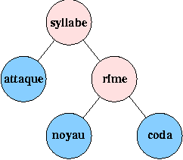

***Modèle de Kaye et Lowenstamm (1984)***

En français, l’attaque et la coda sont consonantiques, tandis que le noyau est vocalique. On notera par ailleurs que, dans cette même langue, ces trois constituants syllabiques sont aptes à dominer eux-mêmes plusieurs éléments. En termes plus techniques, ils peuvent dominer des arborescences branchantes.

Concrètement, ceci signifie que l’attaque et la coda sont susceptibles d’être constituées par un groupe consonantique ; quant au noyau, s’il ne se réduit pas à une seule voyelle, il est formé d’une semi-consonne et d’une voyelle.

**N.B :**

**Dans la structure syllabique, la semi-consonne appartient au noyau.**